专题十一 中考物理作图题考法解法剖析
作图能力的培养是学习物理的基本技能之一，全国各地市每年中考中均有考查，有的2道小题、有的3道小题，分值在4分——6分左右。对于有的省市来说，虽然中考题型没有作图题，但在选择题、探究题里会渗透考查作图题，分值在2分左右，是不可忽视的一种题，要想圆满解决作图问题，对作图题的类型、考法、解题策略需了如如指掌。
一、常见作图题的类型
1.光学类作图；
2.力学类作图；
3.电学类作图；
4.磁学类作图。
二、常见作图题的考法
1.光学作图考法
(1)根据要求作出入射或反射光线；
(2)根据平面镜成像特点作出物体的像或画平面镜的位置；
(3)根据给定的入射光线和出射光线，在虚框内填适当光学元件。
2.力学作图的考法
(1)画重力、支持力、摩擦力、浮力或者二力平衡时物体受力的示意图；
(2)画力或者力臂；(3)组装滑轮组。
3.电学作图的考法
(1)根据电学实物图画出对应电路图；(2)根据电路图连接电学实物图；
(3)设计实用的电路图；(4)家庭简单电路安装图。
4.磁学作图的考法
(1)标出通电螺线管电流方向；(2)标出通电螺线管磁极；(3)画出通电螺线管中线圈绕法．
三、常见作图题的解法注意事项
1.光学作图注意
(1)注意“箭头”方向；
(2)平面镜成像一定要画成“虚线”；
(3)根据入射光线与出射光线在光具同侧或者异侧来判定是面镜或透镜；根据出射光线与入射光线比较，是会聚或发散来判定凸透镜或凹透镜。
2.力学作图注意
(1)力的图示注意点：①究竟画哪个物体所受力;②画物体哪个(些)力;③抓住“力的三要素”,会规范的作图；
(2)杠杆相关要注意：①描出支点；②用虚线画力的作用线；③从支点向力的作用线作垂线；
(3)滑轮组相关要关注：①动滑轮承担的重物的绳子股数；②绳子起点；③绳子自由端方向。
3.电学作图注意
(1)串联简单，并联抓住 “分支点”；
(2)注意“分支点”、“+、-”接线柱、量程以及滑动变阻器的连线（“一上一下”和“阻值变化”）；
(3)首先判断用电器串并联，在根据要求把开关装到合适位置；
(4)注意"三眼插座及保险丝"和"螺口灯泡及控制开关"与火线,零线和地线的连接.
4.磁学作图注意
抓住"右手螺旋定则"三个要点：
①伸出右手；②四指与电流方向一致；③大拇指所指为N极方向。
四、常见作图题的解法
1.光学作图注意
(1)注意“箭头”方向；
(2)平面镜成像一定要画成“虚线”；
(3)根据入射光线与出射光线在光具同侧或者异侧来判定是面镜或透镜；根据出射光线与入射光线比较，是会聚或发散来判定凸透镜或凹透镜。
【例题1】（1）在图1中用平面镜成像特点作出物体AB的像．
（2）完成下列图2中透镜的光路。
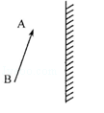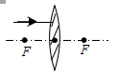
图1 图2
解析：（1）平面镜成像的特点是：像与物关于平面镜对称，可以先作出物体A、B端点A、B的像点A′、B′，连接A′、B′即为物体AB在平面镜中所成的像．
（2）平行于主光轴的光线经凸透镜折射后折射光线通过焦点；平行于主光轴的光线经凹透镜折射后折射光线反向延长通过焦点。
答案：四幅图对应的光路图如下：
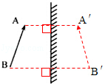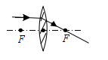
2.力学作图注意
(1)力的图示注意点：①究竟画哪个物体所受力;②画物体哪个(些)力;③抓住“力的三要素”,会规范的作图；
(2)杠杆相关要注意：①描出支点；②用虚线画力的作用线；③从支点向力的作用线作垂线；
(3)滑轮组相关要关注：①动滑轮承担的重物的绳子股数；②绳子起点；③绳子自由端方向。
【例题2】如图所示，是一只在空中飞行的足球（不计空气阻力）画出它所受力的示意图．
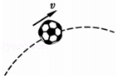
答案如下图所示：
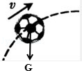
解析：不考虑空气阻力，那么在空中飞行的物体只受重力作用；根据重力的方向总是竖直向下的，并过重心表示出重力的作用点和方向．由于足球是形状规则的物体，其重心在其几何中心（球心）上，过球心沿竖直向下画一条有向线段，用“G”表示重力，如下图所示。
【例题3】有一个木球静止在水面上，在图中画出它的受力示意图．
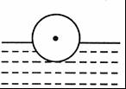
答案如下图所示：
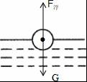．
解析：木球在水中受到重力和浮力的作用，重力的方向竖直向下，浮力的方向竖直向上，由于木球漂浮，因此受到的力是平衡力，重力和浮力大小相等．
木球漂浮在水面上，重力和浮力是一对平衡力，二者大小相等、方向相反、作用在同一直线上；过木球的重心分别沿竖直向下和竖直向上的方向画一条有向线段，并分别用G和F_{浮}表示，注意这两条线段长度应相等，如下图所示。
【例题4】（1）请作出图3中：①物体A所受重力G的示意图；②力F的力臂l．
（2）某人站在小车里，随小车在水平地面上做匀速直线运动，画出图4人的受力示意图．
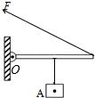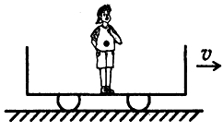
图3 图4
解析：（1）画重力示意图的关键是要把握它的三要素；画杠杆的力臂则要找准支点和力的作用线，并从支点向力的作用线做垂线.
（2）本题的关键先分析出人受到几个力，再根据人站在水平地面上处于静止状态判断几个力的大小关系，最后正确画出受力示意图．人站在小车里，随小车在水平地面上做匀速直线运动，受到重力G和支持力F，这两个力是一对平衡力，重力从重心竖直向下画，支持力从重心竖直向上画，标出字母符号，注意两条线段长度要相等。
答案：如图所示：
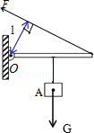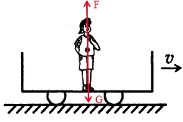
点拨：作力的示意图，要用一条带箭头的线段表示力，线段的长度表示力的大小，箭头表示力的方向，起点或终点表示力的作用点，是平衡力的长度要相等．
3.电学作图注意
(1)串联简单，并联抓住 “分支点”；
(2)注意“分支点”、“+、-”接线柱、量程以及滑动变阻器的连线（“一上一下”和“阻值变化”）；
(3)首先判断用电器串并联，在根据要求把开关装到合适位置；
(4)注意"三眼插座及保险丝"和"螺口灯泡及控制开关"与火线,零线和地线的连接.
【例题5】请根据实物电路，在虚线框内画出对应的电路图。
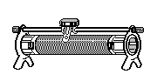
R
S
V
－ 3 15
A
2
－ 0.6 3
－
+
解析：首先要弄清电阻和滑动变阻器及与开关的关系，经过观察分析它们是和电流表是串联的。电压表与电阻并联，测其两端电压。这样从电源正极开始一次画出开关、电流表、电阻、滑动变阻器、回到电源负极，用笔画先连接。然后画电压表与电子并联。
答案：如图所示。
V
R
A
【例题6】如图所示，两灯均标有“6V 3W”字样，接在6V电源上，闭合开关S，两灯均发光但较暗．现给你两根导线和一只开关S′，请将开关S′接入电路．要求闭合S、S′时，只有灯L₁正常发光；闭合S、断开S′时两灯又恢复到原来发光较暗的状态．
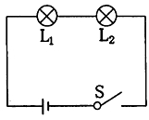

解析：本题考查串并联电路的设计，关键明确灯泡正常发光时，其实际电压等于额定电压．
灯泡正常发光时，灯泡的实际电压等于灯泡的额定电压；根据题意可知，灯泡的额定电压与电源电压相等，因此要使一个灯泡正常发光，必须将另一个灯泡短路，故将开关S′与L₂并联．
答案：：使开关S′与L₂并联；如下图所示：
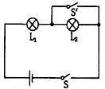
4.磁学作图注意
抓住"右手螺旋定则"三个要点：
①伸出右手；②四指与电流方向一致；③大拇指所指为N极方向。
【例题7】通电螺线管下方自由转动的小磁针静止后如图6所示，请在图中标出螺线管的N、S极和螺线管中的电流方向．
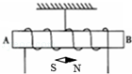
图6
答案：如下图所示：
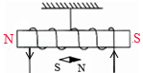

解析：小磁针的左端S极靠近螺线管的左端，所以螺线管的左端为N极，右端为S极．再结合图示的螺线管的绕向，利用安培定则可以确定螺线管中的电流方向是从右端流入左端流出．
【例题8】如图所示，闭合开关S，通电螺旋管右侧的小磁针静止时，小磁针的N极指向左．则电源的右端为 极．若要使通电螺线管的磁性增强，滑动变阻器的滑片P应向 （选填“a”或“b”）端移动．
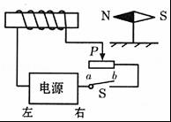
答案：正；b．
解析：通电螺线管磁极的判定要利用安培定则，安培定则中涉及三个方向：电流方向与线圈绕向即四指的指向；磁场方向即大拇指的指向．在关于安培定则的考查中，往往是知二求一．小磁针静止时N极向左，则由磁极间的相互作用可知，通电螺线管右端为S极，则左端为N极，根据安培定则可以判断电源的右端为正极，左端为负极；如图所示：
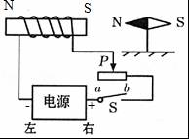
若使通电螺线管的磁性增强，需增大电路中电流，由欧姆定律可知要减小电路中电阻，故滑片向b端移动．
六、与作图有关的和中考难度一致的精品训练试题（含答案）
1．水中正在上浮的乒乓球，画出所受的重力G和浮力F的示意图．
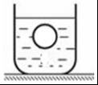
解答：因为乒乓球在水中，所以乒乓球受浮力和重力的作用，浮力方向竖直向上，重力方向竖直向下；又因为乒乓球正在上浮，所以乒乓球受到的浮力大于重力，则表示浮力的线段长度要长一些，力的作用点都画在重心处，如图所示：
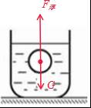

2．如图所示是正在水中上浮的木块，请画出木块在水中所受重力G和浮力F_{浮}的受力示意图．
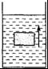
解答：因为物体在水中，所以受浮力和重力的关系，浮力方向竖直向上，重力方向竖直向下；又物体上浮，所以物体受到的浮力大于重力，作用点都画在重心处，如图所示：
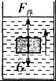
3．如图所示，入射光线与镜面成30°，请按照要求作答：①画反射光线；②标出反射角．
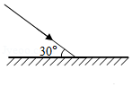
解答：过入射点O做出法线ON，已知入射光线与镜面的夹角为30°，则入射角等于90°﹣30°=60°，根据反射角等于入射角，在法线的右侧即可做出反射光线OB．如下图所示：
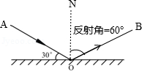．
4.如图乙所示，画出经过凸透镜折射后的光线。

F
F
F
F
甲 乙

答案：
F
F
F
F

5.如图所示，已给出了入射光线和出射光线，请在方框内画出合适的透镜。

答案：

6.根据通电螺线管的N、S极和磁感线形状，在图中标出磁体A的N极，磁感线方向（任选一根标出即可）和电源“+”、“-”极。
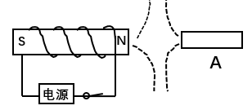
答案如图所示。
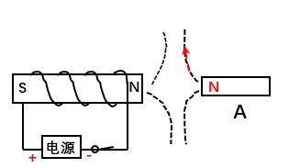
7．如图所示的插座和电灯（带开关）是组成家庭电路的常用器件，请你用笔画线代替导线将它们分别接入电路中．
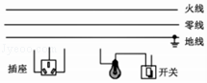
解答：灯泡接法：火线进入开关，再进入灯泡顶端的金属点，零线直接接入灯泡的螺旋套，这样在断开开关能切断火线，接触灯泡不会发生触电事故．既能控制灯泡，又能更安全；
三孔插座的接法，上孔接地线；左孔接零线；右孔接火线．如图所示：
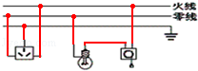
9．请作出如图中入射光线经过凸透镜后的折射光线．
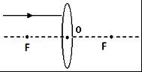
【解答】解：根据平行于主光轴的光线经凸透镜折射后将过焦点作出折射光线，如图所示：
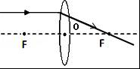
9．如图所示，物体在粗糙水平面上由于惯性向右运动，请作出该物体受到滑动摩擦力的示意图（作用点请画在物体的重心O上）．
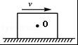
解答：摩擦力的方向与物体运动方向相反，由于物体向右运动，因此物体受到向左的摩擦力；过力的作用点O沿水平向左的方向画一条带箭头的线段，并用f表示，如图所示：
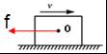．
10．请完成图中，光线通过凸透镜折射，再经平面镜反射的光路图．
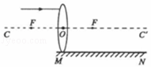
解答：（1）平行于主光轴的光线经凸透镜折射后折射光线通过焦点；（2）过平面镜的入射点垂直镜面作出法线，根据反射角等于入射角，在法线右侧作出反射光线；如图所示：
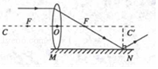
11．如图所示，请在图中画出力F的力臂l及物体所受重力的示意图．
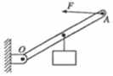
解答：重力的方向总是竖直向下的，重心要画在物体上；
由图可知支点是O点，从O点向动力F的作用线作垂线，支点到垂足的距离就是力臂L．如图所示：
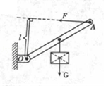
12．请画出漂浮在水面上的木块的受力示意图．
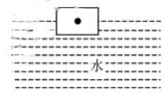
解答：漂浮在水面上的木块，处于平衡状态，受到重力和浮力作用，而且是一对平衡力；重力从重心竖直向下画，浮力从重心竖直向上画，标出符号G和F_{浮}，注意两条线段的长度相等，如图所示：
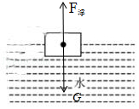
13．请画出入射光线通过透镜后的折射光线．
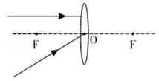
解答：平行于主光轴的光线经凸透镜折射后折射光线通过焦点，过光心的光线其传播方向不变；如图所示：


